Мясорубка

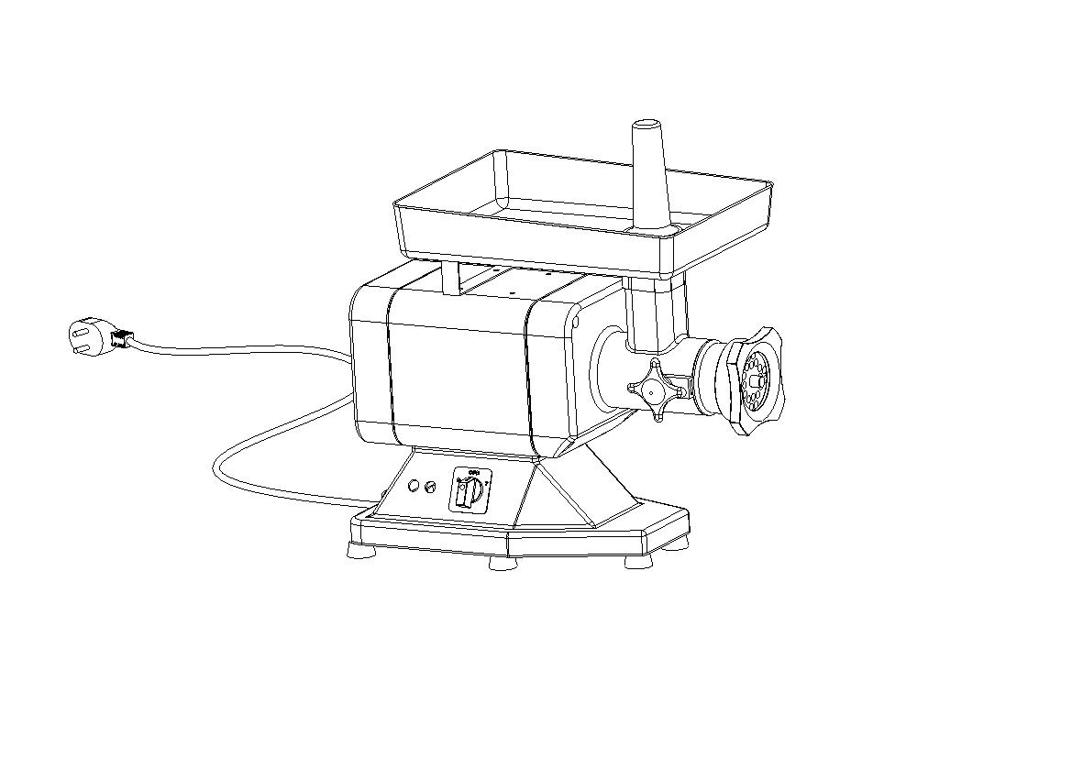
Инструкция по использованию.

Вступление
Данная инструкция дает покупателю всю необходимую информацию о самом устройстве и стандартам производства, так же инструкцию по использованию.
Эта инструкция предназначена для конечного покупателя и для сервисной службы.

Оглавление
1. Информация об устройстве
1.1 Общие предупреждения
1.2 Безопасная установка
1.3 Описание устройства
1.3.1 Общее описание
1.3.2 Конструктивные характеристики
1.3.3Элементы устройства
2. Техническая информация
2.1Технические характеристики
3. Транспортировка устройства
3.1 Проверка упаковки после получения
3.2 Утилизация упаковки
4. Установка устройства
4.1 Месторасположение устройства
4.2 Электрическая схема для НМ-12/НМ-22/НМ-22А
4.3 Функциональная проверка
5. Использование устройства
5.1 Управление
5.2 Настройка НМ-12/НМ-22/НМ-22А
5.3 Наполнение мясорубки
6. Регулярная чистка
6.1 Общие положения
6.2 Процедуры, которым необходимо следовать при чистке устройства
7. Уход и ремонт
7.1 Общие положения
7.2 Опоры
7.3 Кабель подключения к электросети
7.4 Кнопка ярлык
7.5 Диск и лезвия
8. Утилизация
8.1 Выход из строя
8.2 Утилизация

1 Информация об устройстве
1.1 Общие предупреждения
- Устройство должно использоваться только тем человеком, кто тщательно изучил настоящую инструкцию и понял все стандарты безопасности, описанные в ней.
- Каждый новый человек, кто будет работать с устройством должен тщательно изучить и понять настоящую инструкцию.
- Несмотря на то, что на устройство установлены предохранители, избегайте прикасаний к двигающимся частям мясорубки, так же не следует трогать ее мокрыми руками.
- Перед мытьем мясорубки, отключайте ее от сети электропитания.
- При чистке или сервисном обслуживании НМ-12/НМ-22/НМ-22А принимайте во внимание все возможные опасности и остаточные риски.
- При чистке или сервисном обслуживании устройства всегда концентрируйтесь на том, что Вы делаете и избегайте любых отвлечений.
Предупреждение: в случае поломки устройства, оно должно подвергаться ремонту исключительно производителем, либо авторизованным сервисным центром.

- Если шнур электропитания поврежден, он должен быть заменен производителем, либо его представителем, либо сертифицированным центром, для того, чтобы избежать увечий.
- Регулярно проверяйте кабель электропитания (чтобы избежать электрических ударов и скруток кабеля). Скрученный или поврежденный кабель может вызвать серьезные электрические увечья. Старайтесь не вырывать кабель силой из розетки для предотвращения его порчи.
- Если мясорубка имеет предположительную неисправность или работает неправильно, не используйте и не ремонтируйте ее. Обратитесь в сервисный центр.
- Данное устройство предназначено только для рубки мяса. Не используйте устройство для замороженной еды, либо непищевых продуктов, не вкладывайте металлические предметы в устройство.
- Не используйте мясорубку без толкателя.
Производитель не несет ответственность за следующие ситуации:
1. Если устройство используется необученными сотрудниками.
2. Если используются не оригинальные запасные части.
3. Если настоящая инструкция была изучена ненадлежайшим образом.
4. Если для чистки устройства используются нерекомендованные или токсичные
средства.

1.2 Безопасная установка
Безопасность электрических узлов соответствует стандартам IEC/EN 60335-2-64, из которых условия безопасности механических узлов соответствуют EN/IEC60335-2-64.
HM-12/HM-22/HM-22A оснащены реле в командной цепи для перезагрузки прибора в случае отключения электропитания;
HM-12/HM-22/HM-22А оснащены электрической и механической защитой, которые соответствуют требованиям действующих стандартов. Эти средства защиты используются для случаев, когда прибор работает и при этом его начинают чистить или ремонтировать. Тем не менее, существуют остаточные риски, которые не могут быть полностью исключены и указаны в настоящем руководстве. Эти риски относятся к риску пореза или увечья, при оперировании с дисками или лезвиями при чистке мясорубки.
1.3 Описание устройства
1.3.1 Общее описание
Мы разработали и создали мясорубку HM-12/HM-22/HM-22A, которая гарантирует:
- Максимальную безопасность пользователя при использовании, чистке и сервисном обслуживании;
- Максимальный уровень гигиены благодаря материалам, вступающим в контакт с продуктами;
- Легкость в очистке;
- Надежные и стабильные компоненты и структура;
- Максимально сниженный уровень шума;
- Легкость в применении.
1.3.2 Конструктивные характеристики
HM-12/HM-22/HM-22A выполнена из стали и алюминия, которые подходят для контактов с продуктами. Эти металлы идеальны, так как их использование высокогигиенично. Так же они соле- и кислотоустойчивы.
1.3.3Элементы устройства
FIG 1-Внешний вид HM-12/HM-22/HM-22A

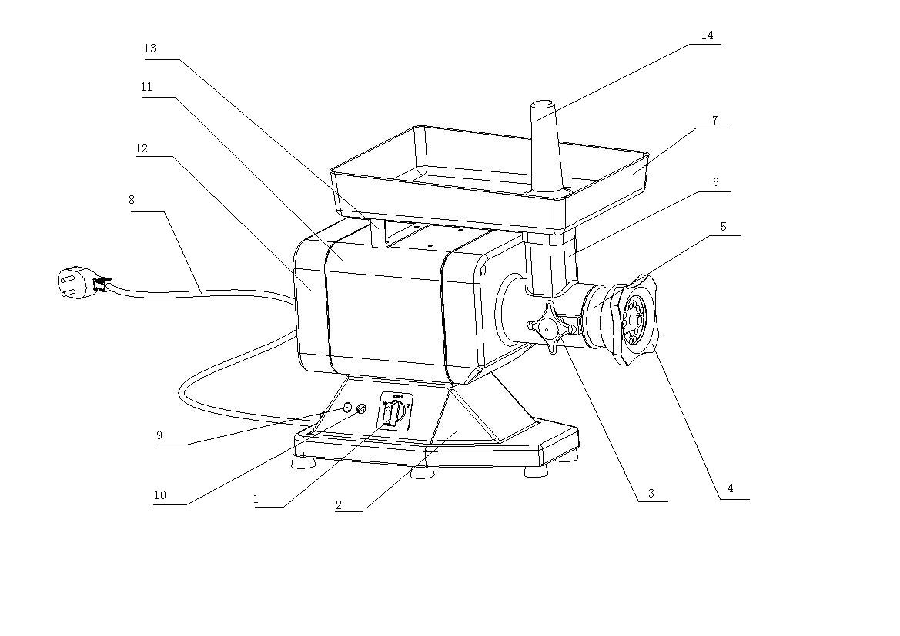
1-управление 2-основа 3-зажим 13-подпорка
4-шпонка 5-блок мясорубки 6-face cover 14-толкатель
7-поднос для продуктов 8-кабель электропитания 9-выключатель
10-включатель 11-непосредственно мясорубка 12-корпус
2. Технические характеристики
Модель | HM-12 | HM-22 | HM-22A/B
Напряжение | 220-240V/50Hz/60Hz  120V/60Hz | 220-240V/50Hz/60Hz  120V/60Hz | 220-240V/50Hz/60Hz  120V/60Hz
Мощность | 850W | 1100W | 1100W
Количество дыр  в диске | 5mm/8mm | 8mm/5mm | 10mm/6mm/5mm
Максимальная производительность | 120kg/h | 300kg/h | 300kg/h
Вес | 23.50kgs | 24.00kgs | 25.00/24.5kgs
Габариты | 60.20x45.40x26.20cm | 60.20x45.40x26.20cm | 60.20x45.40x26.20cm
Внимание! Устройство предназначено для использования при условиях, указанных в таблице выше. До подключения устройства к электросети ознакомьтесь с главой 4.2 настоящей инструкции.

3. Транспортировка устройства
3.1 Проверка упаковки после получения
После того, как товар получен, необходимо осмотреть внешний вид самой упаковки, есть ли на ней какие-то признаки повреждений. Если на товаре присутствуют признаки повреждения, нужно немедленно сообщить об этом курьеру, доставлявшему товар. Не переворачивайте коробку вверх дном! При транспортировке убедитесь, что главные части устройства надежно закреплены (грузите товар параллельно полу).
3.2 Утилизация упаковки
Различные части упаковки (такие как паллеты, коробки, пластиковые ремни и т.д.) не наносят вред окружающей среде и могут утилизироваться без особых предписаний.
Если изделие предназначено для страны с особыми условиями утилизации данных веществ, их следует утилизировать согласно стандартам страны, куда был ввезен товар.
4 Установка устройства
4.1 Месторасположение устройства
4.1.1 Рабочая поверхность, на которой располагается мясорубка, должна быть подходящего размера (размер подбирать в соответствии с пунктом 2 настоящей инструкции). Рабочая поверхность должна быть сухой и высотой не менее 80см от пола. Температура окружающей среды может варьироваться от 5С до 35С.
4.1.2 Шнур электропитания должен быть подключен к электросети с заземлением.

4.2 Электрическая схема для НМ-12/НМ-22/НМ-22А
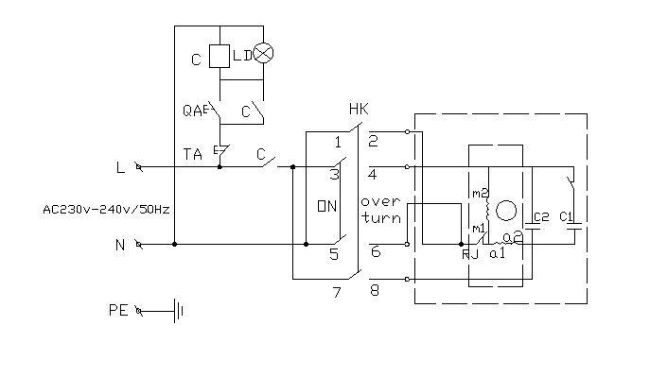

4.3 Функциональная проверка
Для того, чтобы проверить, корректно ли работает устройство, необходимо сделать следующее:
- Включите устройство и обратите внимание, что винт подачи вращается против часовой стрелки.
- Выключите устройство – машина должна немедленно остановиться.
- Если прибор автоматически останавливается, нажмите обратную кнопку “перевернуть”. Проверьте: шнек меняет направление и начинает вращаться по часовой стрелке.

5. Использование устройства
5.1 Управление
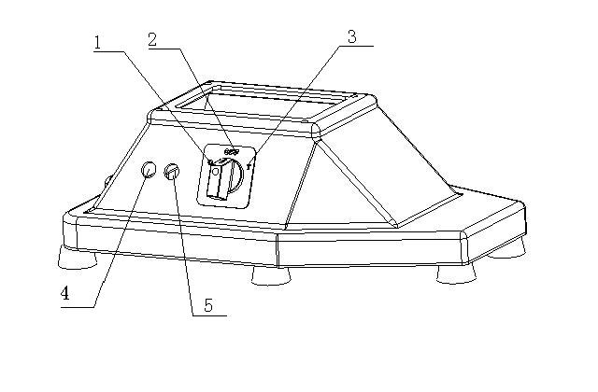

1-Кнопка включения
2-Кнопка выключения 4-Стоп (красная)
3-Кнопка реверса 5-Старт (зеленая)

5.2 Настройка НМ-12/НМ-22/НМ-22А
Обратите внимание: перед использованием изделия убедитесь, что все компоненты находятся в необходимом зафиксированном положении.

- Установите мясорубку и зафиксируйте ее в этой позиции, используя рукоятку;
- Установите лоток подачи, лезвие и диск, зафиксируйте шпонку.

5.3 Наполнение мясорубки
Во время использования мясорубки очень важно стоять в правильной позиции. Ни в коем случае не допускайте касание любой частью тела работающей части мясорубки.
Обратите внимание: мясорубка должна быть заполнена во время работы.

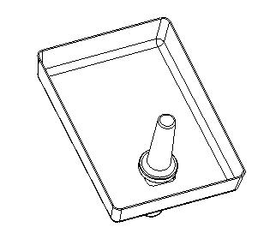
Процедура заполнения мясорубки:
1. Поместите продукты в лоток для продуктов;
2. Запустите мясорубку.
3. Поднимите толкатель; поместите немного мяса в трубу;
Без усилий поместите толкатель в трубу.
4. В случае, если мясо порезано на куски нормального размера, проблем не возникнет. Если мясо порезано слишком крупно, шпонка начнет заедать. Нужно остановиться и порезать мясо на куски меньшего размера.
5. Для более долгой службы диска и лезвия необходимо соблюдать следующие правила:
- когда все продукты закончились, необходимо выключать мясорубку;
-лезвие и диск всегда должны быть в паре.
6. Не затягивайте шпонку слишком сильно.
7. После того, как Вы закончили использование изделия, нажмите кнопку «стоп». После этого тщательно протрите все части изделия.
6. Регулярная чистка
6.1 Общие положения
Устройство должно очищаться по меньшей мере 1 раз в день, либо больше, если это необходимо.
Тщательно промойте все компоненты мясорубки, неважно, вступали они в прямой контакт с продуктом или нет.
Никогда не очищайте мясорубку напором воды под большим давлением, промышленными очистителями, щетками или другими веществами, которые могут вызвать повреждения устройства.
Перед очисткой устройства удалите шнур из сети электропитания.
6.2 Процедуры, которым необходимо следовать при чистке устройства
Извлеките толкатель и лоток для еды;
Отверните шпонку и удалите диск, лезвие. Удаляйте диск и лезвие согласно направлениям, указанным на мясорубке.
После удаления, все компоненты можно вымыть в теплой воде (50С) и с использованием нейтрального мыльного средства. Для того, чтобы очистить непосредственно мясорубку, используйте мягкую ткань.
Перед установкой чистых частей убедитесь, что они полностью высохли.
Сборка мясорубки:
1) Установите блок мясорубки в нужную позицию, используя зажим.
2) Установите спираль в блок мясорубки, убедитесь, что установили ее в верном направлении.
3) Установите лезвие в квадратное отверстие спирали. После этого установите диск.
4) После того, как все компоненты были установлены, установите шпонку.
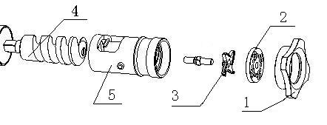
1-Шпонка 2-диск 3-лезвие 4-спираль 5-блок мясорубки

FIG 7 - Схема мойки мясорубки HM-12/HM-22/HM-22A

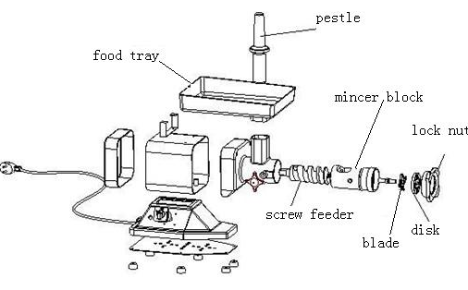

7. Уход и ремонт
7.1 Общие положения
Перед ремонтом изделия необходимо отключить кабель электропитания от сети.
7.2 Опоры
Со временем опоры, на которых стоит мясорубка, могут разрушиться, что вызовет ее колебания при использовании. В этом случае, нужно их заменить.
7.3 Кабель электропитания
Периодически проверяйте состояние изоляции кабеля электропитания, при необходимости, свяжитесь с авторизованным сервисным центром для приобретения нового кабеля.

7.4 Кнопка ярлык
Со временем ярлык может испачкаться или повредиться. Если это произошло, свяжитесь с авторизованным сервисным центром для приобретения новых расходных материалов.
7.5 Диск и лезвие
Со временем лезвие и диск могут разрушиться. Если это произошло, свяжитесь с авторизованным сервисным центром для приобретения новых расходных материалов.

8. Утилизация

8.1 Выход из строя
Если устройство по каким-либо причинам вышло из строя, убедитесь, что больше оно не будет использоваться: отсоедините и уберите все электрические соединения.

8.2 Утилизация

После того, как устройство вышло из строя, его можно утилизировать. Свяжитесь со специализированной компанией для того, чтобы утилизировать материалы, из которых была сделана мясорубка.

